超星博雅平台学生手册

- 学习要求：同学们需进行在线听课、答题，并完成考试，满分为100分，包含知识点视频30%、课堂测验30%、考试40%，总分60分及以上视为通过。
其他学习要求以任课教师在平台的通知为准。
二、考试测验：
考核标准：视频和测验总共完成任务点（ 90 ）%可以参加考试，检测到违规进行视频学习将一律不予通过。在考试时间内，学生可随时点击平台考试栏开始考试。请同学们合理安排学习进度，务必按时完成本课程学习。
三、答疑：
学习中遇到问题可联系课程服务人员，服务热线为：400-902-0966（周一至周五：8:30--23:00周六、日及节假日：9：00～23：00）
四、学习方式：
1、电脑端学习：打开网址
http://grabjfu.boya.chaoxing.com/portal点击登陆按钮进入登陆页面（见下图）。
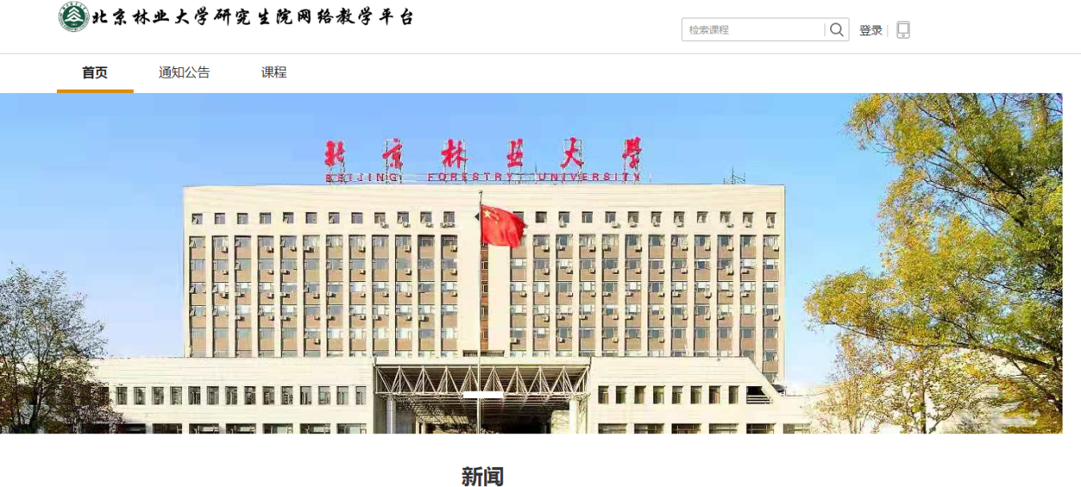
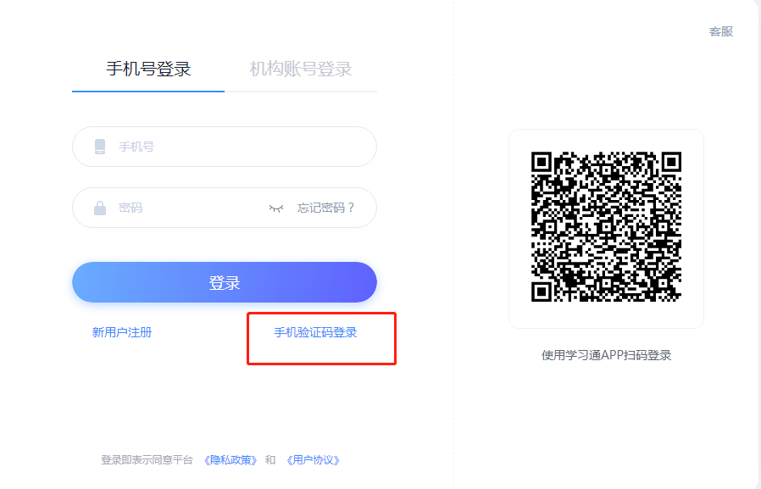
手机号+验证码登录，按照提示绑定单位【北京林业大学研究生院】和学号，没有提示的话可以在头像下面账号管理添加单位【北京林业大学研究生院】和学号,登陆后进入学习空间，点击课程图片，即可开始学习
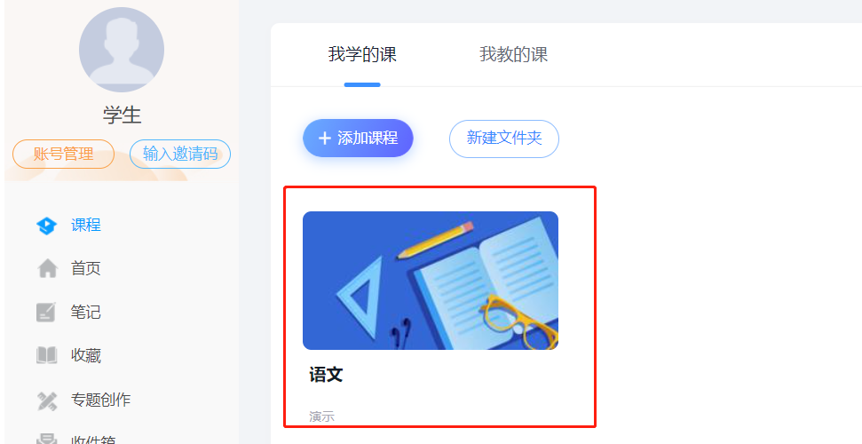
- 手机端学习：①可扫描电脑端二维码（见下图）下载安装，或者在手机应用市场搜“超星学习通”下载安装；②安装完后点击首页“我”然后点击最上端头像，进入登录页，选择新用户注册或者手机号验证码登录，按照提示绑定单位【北京林业大学研究生院】和学号，如果没有提示，可以点击我—头像—绑定单位去绑定. ③登录后点击我-课程模块-点击课程进行学习。

